Итоги всероссийских проверочных работ
по русскому языку и математике в 4 классах
(2015 – 2016 учебный год)

Математика
Цель: выявить степень соответствия учебных достижений младших школьников общим базовым требованиям к подготовке учеников 4-х классов.

Таблица 1
Итоги контроля по математике в 4 классах
Класс | ФИО  учителя | В классе уч-ся | Писали  работу | Написали на:
 |  |  |  | «5» | «4» | «3» | «2»
4а | Галковская И.Г. | 25 | 25 | 3 | 10 | 12 | 0
4б | Чубарова Ю.Л. | 25 | 25 | 5 | 14 | 5 | 1
4в | Бугреева О.Н. | 24 | 24 | 9 | 7 | 8 | 0
Итог |  | 74 | 74 | 17 (22,9%) | 31 (42%) | 25 (34%) | 1 (1,3%)
Как видно из таблиц, 98,7% учащихся усвоили обязательный минимум знаний по математике, качество усвоения знаний составило 65%.

Общая гистограмма групп баллов
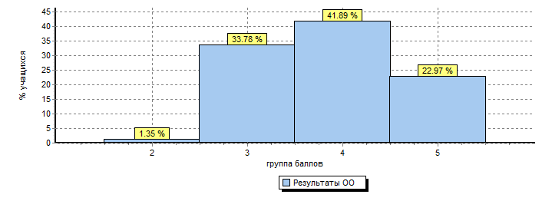
Таблица 2

ОО |  |  |  | Кол-во уч. | Распределение групп баллов в %
 |  |  |  |  | «2» | «3» | «4» | «5»
РФ |  |  |  | 606059 | 7.5 | 26.4 | 43.3 | 22.7
 | Кемеровская обл. |  |  | 24396 | 6 | 27.9 | 42.5 | 23.7
 |  | РЦОИ 42 |  | 24396 | 6 | 27.9 | 42.5 | 23.7
 |  |  | МБОУ ООШ № 17 | 74 | 1.4 | 33.8 | 41.9 | 23

Таблица 3
Распределение групп баллов по вариантам
Вариант | «2» | «3» | «4» | «5» | Кол-во уч.
3 | 1 | 13 | 15 | 8 | 37
4 |  | 12 | 16 | 9 | 37
Комплект | 1 | 25 | 31 | 17 | 74
Таблица 4

Достижение планируемых результатов в соответствии с ПООП НОО
№ |  | Блоки ПООП НОО |  |  | Макс  балл |  | Средний |  | 1
 |  |  |  |  |  |  | % выполнения
 |  | выпускник научится / |  | получит возможность научиться |  | По ОО | По региону | По России
 |  |  |  |  |  | 74 уч. | 24396 уч. | 606059 уч.
1 |  |  | Выполнять устно сложение, вычитание, умножение и деление однозначных, двузначных и трехзначных чисел в случаях, сводимых к действиям в пределах 100 (в том числе с нулем и числом 1) |  | 1 | 96 | 96 | 96
2 |  |  | Вычислять значение числового выражения (содержащего 2–3 арифметических действия, со скобками и без скобок) |  | 1 | 91 | 82 | 86
3 |  |  | Решать арифметическим способом (в 1–2 действия) учебные задачи и задачи, связанные с повседневной жизнью |  | 2 | 89 | 86 | 83
4 |  |  | Читать, записывать и сравнивать величины (массу, длину), используя основные единицы измерения величин и соотношения между ними (килограмм – грамм; километр – метр, метр – дециметр, дециметр – сантиметр, метр – сантиметр, сантиметр – миллиметр); |  | 1 | 84 | 71 | 67
5(1) |  |  | Вычислять периметр прямоугольника и квадрата, площадь прямоугольника и квадрата |  | 1 | 89 | 79 | 76
5(2) |  |  | Выполнять построение геометрических фигур с заданными измерениями (отрезок, квадрат, прямоугольник) с помощью линейки, угольника |  | 1 | 89 | 85 | 61
 |  |  | Читать несложные готовые таблицы / |  | 1 | 91 | 84 | 84
 |  |  | сравнивать и обобщать информацию, представленную в строках и столбцах несложных таблиц и диаграмм
7 |  |  | Выполнять письменно действия с многозначными числами (сложение, вычитание, умножение и деление на однозначное, двузначное числа в пределах 10 000) с использованием таблиц сложения и умножения чисел, алгоритмов письменных арифметических действий (в том числе деления с остатком) |  | 1 | 68 | 52 | 72
8 |  |  | Читать, записывать и сравнивать величины (время), используя основные единицы измерения величин и соотношения между ними (час – минута, минута – секунда); |  | 1 | 9 | 28 | 31
 |  |  | решать задачи в 3–4 действия
9 |  |  | Устанавливать зависимость между величинами, представлен-ными в задаче, планировать ход решения задачи, выбирать и объяснять выбор действий; |  | 2 | 32 | 40 | 57
 |  |  | решать задачи в 3–4 действия
10 |  |  | Описывать взаимное расположение предметов в пространстве и на плоскости |  | 2 | 59 | 58 | 38
11(1) |  |  | Интерпретировать информацию (объяснять, сравнивать и обобщать данные, делать выводы и прогнозы) |  | 1 | 54 | 56 | 66
11(2) |  |  | Интерпретировать информацию (объяснять, сравнивать и обобщать данные, делать выводы и прогнозы) |  | 1 | 68 | 61 | 64
12 |  |  | Демонстрировать овладение основами логического и алго-ритмического мышления; решать задачи в 3–4 действия |  | 2 | 12 | 13 | 8
1 | Вычисляется как отношение (в %) суммы всех набранных баллов за задание всеми участниками к произведению количества участников на максимальный балл за задание

Таблица 5

Выполнение заданий
(в % от числа участников)
Максимальный первичный балл: 18

ОО |  |  |  | Кол-во уч. |  | 1 | 2 | 3 | 4 | 5.1 | 5.2 | 6 | 7 | 8 | 9 | 10 | 11.1 | 11.2 | 12
 |  |  |  |  | Макс  балл | 1 | 1 | 2 | 1 | 1 | 1 | 1 | 1 | 1 | 2 | 2 | 1 | 1 | 2
Вся выборка |  |  |  | 606059 |  | 96 | 86 | 83 | 67 | 76 | 61 | 84 | 72 | 31 | 57 | 38 | 66 | 64 | 8
 | Кемеровская обл. |  |  | 24396 |  | 96 | 82 | 86 | 71 | 79 | 85 | 84 | 52 | 28 | 40 | 58 | 56 | 61 | 13
 |  | РЦОИ 42 |  | 24396 |  | 96 | 82 | 86 | 71 | 79 | 85 | 84 | 52 | 28 | 40 | 58 | 56 | 61 | 13
 |  |  | МБОУ ООШ № 17 | 74 |  | 96 | 91 | 89 | 84 | 89 | 89 | 91 | 68 | 9 | 32 | 59 | 54 | 68 | 12

Распределение первичных баллов
Максимальный первичный балл: 18
Общая гистограмма первичных баллов

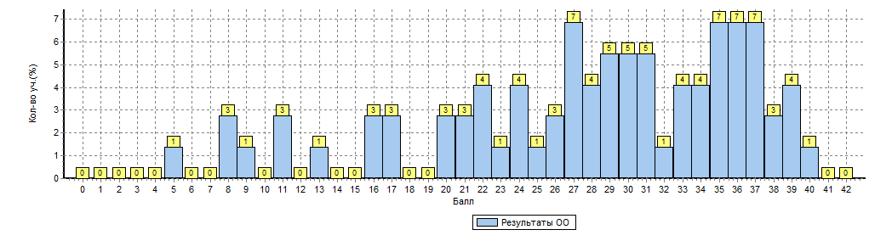

РУССКИЙ ЯЗЫК.
Таблица 6

Класс | ФИО  учителя | В классе уч-ся | Писали  работу | Написали на:
 |  |  |  | «5» | «4» | «3» | «2»
4а | Галковская И.Г. | 25 | 25 | 11 | 11 | 3 | -
4б | Чубарова Ю.Л. | 25 | 25 | 8 | 8 | 5 | 4
4в | Бугреева О.Н. | 24 | 23 | 5 | 11 | 5 | 2
Итог |  | 74 | 73 | 24(27,5%) | 30(42,5%) | 13(20,6%) | 6(8,22%)

Общая гистограмма групп баллов
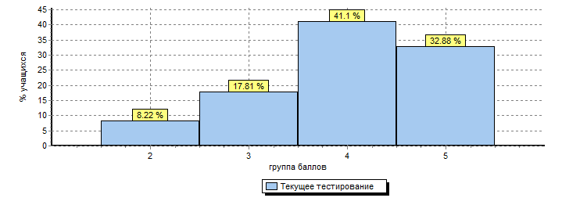

Максимальный первичный балл: 42
Таблица 7

ОО |  |  |  | Кол-во уч. |  | Распределение групп баллов в %
 |  |  |  |  |  | «2» | «3» |  | «4» |  | «5»
Вся выборка |  |  |  | 615871 |  | 9.4 | 23.9 |  | 39.2 |  | 27.5
 | Кемеровская обл. |  |  |  | 25089 | 7.7 |  | 24.2 |  | 41.2 | 26.9
 |  | РЦОИ 42 |  |  | 25089 | 7.7 |  | 24.2 |  | 41.2 | 26.9
 |  |  | МБОУ ООШ № 17 |  | 73 | 8.2 |  | 17.8 |  | 41.1 | 32.9

Таблица 8

Распределение групп баллов по вариантам

Вариант | «2» | «3» | «4» | «5» | Кол-во уч.
6 | 1 |  |  |  | 1
9 |  | 6 | 5 | 7 | 18
10 | 2 | 3 | 6 | 7 | 18
15 | 2 | 1 | 9 | 5 | 17
16 | 1 | 3 | 10 | 5 | 19
Комплект | 6 | 13 | 30 | 24 | 73

Таблица 9
Достижение планируемых результатов в соответствии с ПООП НОО
№ |  | Блоки ПООП НОО |  | Макс  балл | Средний |  |  | 1
 |  |  |  |  | % выполнения
 |  | выпускник научится / | получит возможность научиться |  | По ОО | По региону | По России
 |  |  |  |  | 73 уч. | 25089 уч. | 615871 уч.
1К1 |  | Писать под диктовку тексты в соответствии с изученными правилами правописания; проверять предложенный текст, находить и исправлять орфографические ошибки |  | 4 | 66 | 57 | 60
1К2 |  | Писать под диктовку тексты в соответствии с изученными правилами правописания; проверять предложенный текст, находить и исправлять пунктуационные ошибки |  | 3 | 94 | 88 | 83
2 |  | Выделять предложения с однородными членами |  | 3 | 79 | 78 | 68
3(1) |  | Находить главные и второстепенные (без деления на виды) члены предложения |  | 1 | 86 | 82 | 83
3(2) |  | Распознавать грамматические признаки слов; с учетом совокупности выявленных признаков (что называет, на какие вопросы отвечает, как изменяется) относить слова к определенной группе основных частей речи |  | 3 | 67 | 73 | 73
4 |  | Соблюдать нормы русского литературного языка в собственной речи и оценивать соблюдение этих норм в речи собеседников (в объёме представленного в учебнике материала) |  | 2 | 82 | 77 | 74
5 |  | Характеризовать звуки русского языка: согласные звонкие/глухие |  | 1 | 89 | 79 | 77
6 |  | Определять тему и главную мысль текста |  | 2 | 57 | 51 | 53
7 |  | Делить тексты на смысловые части, составлять план текста |  | 3 | 52 | 52 | 56
8 |  | Задавать вопросы по содержанию текста и отвечать на них, подтверждая ответ примерами из текста |  | 2 | 71 | 61 | 60
9 |  | Определять значение слова по тексту |  | 1 | 77 | 72 | 75
10 |  | Подбирать синонимы для устранения повторов в тексте |  | 1 | 62 | 67 | 74
11 |  | Находить в словах с однозначно выделяемыми морфемами окончание, корень, приставку, суффикс |  | 2 | 55 | 56 | 61
12K1 |  | Распознавать грамматические признаки слов; с учетом совокупности выявленных признаков относить слова к определенной группе основных частей речи |  | 1 | 53 | 64 | 66
12K2 |  | Проводить морфологический разбор имен существительных по предложенному в учебнике алгоритму; оценивать правильность проведения морфологического разбора; находить в тексте предлоги вместе с именами существительными, к которым они относятся |  | 2 | 52 | 56 | 57
13K1 |  | Распознавать грамматические признаки слов; с учетом совокупности выявленных признаков относить слова к определенной группе основных частей речи |  | 1 | 55 | 59 | 59
13K2 |  | Проводить морфологический разбор имен прилагательных по предложенному в учебнике алгоритму; оценивать правильность проведения морфологического разбора |  | 2 | 33 | 41 | 43
14K1 |  | Находить в тексте такие части речи, как личные местоимения и наречия, предлоги вместе с существительными и личными местоимениями |  | 1 | 81 | 70 | 66
14K2 |  | Распознавать грамматические признаки слов |  | 2 | 75 | 69 | 64
15K1 |  | Распознавать грамматические признаки слов; с учетом совокупности выявленных признаков относить слова к определенной группе основных частей речи |  | 1 | 74 | 78 | 75
15K2 |  | Проводить морфологический разбор глаголов по предложенному в учебнике алгоритму; оценивать правильность проведения морфологического разбора |  | 2 | 42 | 40 | 40
16 |  | Соблюдать в повседневной жизни нормы речевого этикета и правила устного общения; оценивать правильность (уместность) выбора языковых средств устного общения на уроке, в школе, в быту, со знакомыми и незнакомыми, с людьми разного возраста |  | 2 | 69 | 62 | 58
1 | Вычисляется как отношение суммы всех набранных баллов за задание всеми участниками к произведению количества участников на максимальный балл за задание
Выполнение заданий
сводная таблица по ОО (в % от числа участников)

Максимальный первичный балл: 42
ОО |  |  |  | Кол-во уч. | № | 1 | 2 | 3 | 4 | 5 | 6 | 7 | 8 | 9 | 10 | 11 | 12 | 13 | 14 | 15 | 16 | 17 | 18 | 19 | 20 | 21 | 22
 |  |  |  |  | Макс  балл | 4 | 3 | 3 | 1 | 3 | 2 | 1 | 2 | 3 | 2 | 1 | 1 | 2 | 1 | 2 | 1 | 2 | 1 | 2 | 1 | 2 | 2
РФ |  |  |  | 615871 |  | 60 | 83 | 68 | 83 | 73 | 74 | 77 | 53 | 56 | 60 | 75 | 74 | 61 | 66 | 57 | 59 | 43 | 66 | 64 | 75 | 40 | 58
 | Кемеровская обл. |  |  | 25089 |  | 57 | 88 | 78 | 82 | 73 | 77 | 79 | 51 | 52 | 61 | 72 | 67 | 56 | 64 | 56 | 59 | 41 | 70 | 69 | 78 | 40 | 62
 |  | РЦОИ 42 |  | 25089 |  | 57 | 88 | 78 | 82 | 73 | 77 | 79 | 51 | 52 | 61 | 72 | 67 | 56 | 64 | 56 | 59 | 41 | 70 | 69 | 78 | 40 | 62
 |  |  | МБОУ ООШ № 17 | 73 |  | 66 | 94 | 79 | 86 | 67 | 82 | 89 | 57 | 52 | 71 | 77 | 62 | 55 | 53 | 52 | 55 | 33 | 81 | 75 | 74 | 42 | 69

Распределение первичных баллов
Максимальный первичный балл: 42
Общая гистограмма первичных баллов

